多文本讀報學習單（試題篇）
文本來源：112年5月16日第3版(國際)

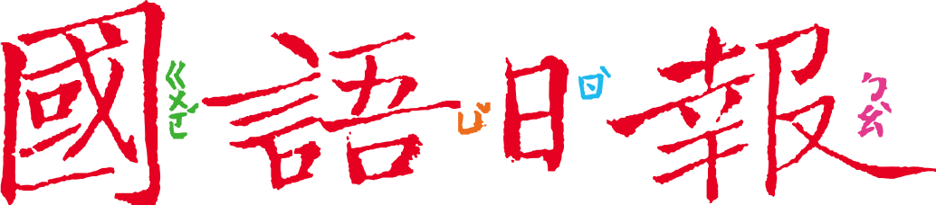
班級： 座號： 姓名：

旅遊是許多家庭的重要活動，有別於到遊樂園、逛街購物等旅遊行程，一種以生態保育為目的的「生態旅遊」越來越受到重視。不過最近傳出夏威夷打算向生態旅遊的遊客收費了，這是怎麼回事呢？
任務一：發生什麼事
閱讀5月16日第3版〈生態旅遊 夏威夷擬立法收費〉，回答以下問題：
- 查一查世界地圖，夏威夷在哪裡？圈起來。
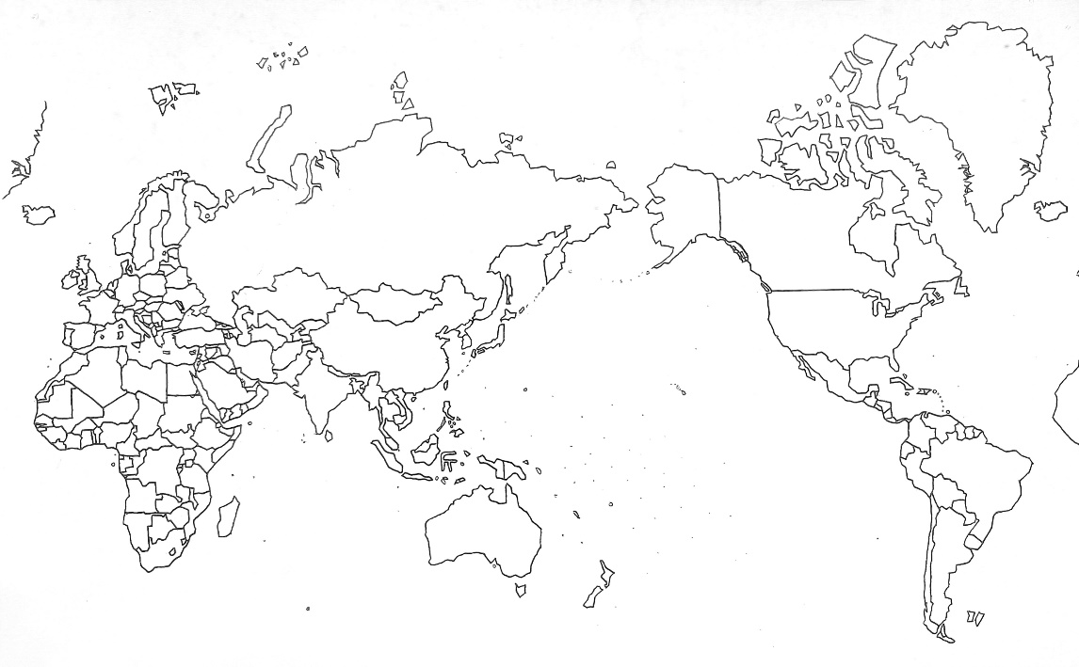
- 標題說，夏威夷擬「立法收費」：
- 向誰收費？

- 做什麼事要付費？
訪問（ ）、（ ）、（ ）或國有土地上的其他自然區域，就要付費。
- 這些收入將要用在哪裡？

- 夏威夷的生態遇到什麼問題？

- 反對的意見是什麼？

- 根據本文，哪些地區有向遊客收費的前例？

任務二：生態旅遊
從任務一發現，大量遊客到訪可能危及當地生態，夏威夷甚至打算用收費方式來保護生態。那麼，為什麼聯合國要力推「生態旅遊」，以「觀光促進保護」呢？
請閱讀同一版〈聯合國力推生態旅遊 以觀光促進保護〉，回答以下問題：
- 根據文章中生態旅遊的定義，以下哪些屬於生態旅遊？
□參加遊學活動，並利用休閒時間到購物中心逛百貨，購買當地紀念品
□到阿朗壹古道走訪原始海岸線，認識古道歷史和海岸生態
□到花蓮海域觀賞鯨豚，並由專業解說員介紹鯨豚的海洋生活與環境

□到風景區辦理夏令營，邀請知名旅行社規畫玩大地遊戲、闖關等活動
□到原住民部落參觀，請當地居民介紹導覽，並尊重當地信仰與儀式，未經同意不隨意拍攝
□到墾丁浮潛，並捐款給海洋保育有關的基金會

- 文章中也提到「永續旅遊」的理念，希望環境、經濟和社會文化三方面能適當的平衡。這是什麼意思？

要能保護（ ）和（ ），以此作為旅遊的關鍵要素
要能提供穩定的（ ）和創造（ ），公平分配經濟利益，並為（ ）服務
要能尊重旅遊地的（ ），保護（ ），促進文化之間的（ ）和寬容

- 從上一題「永續旅遊」的三個面向，你認為夏威夷為了保護生態打算向遊客收費的措施，符合永續旅遊的哪些面向？為什麼？說說看。

